AXE 3 : Gedenkorte / Sites

Beschreibung / Informationen / informations
Praktische Hinweise: Kriegerdenkmäler / Monuments aux morts
Adresses : Fréhel, Le Faou, Bretagne, France

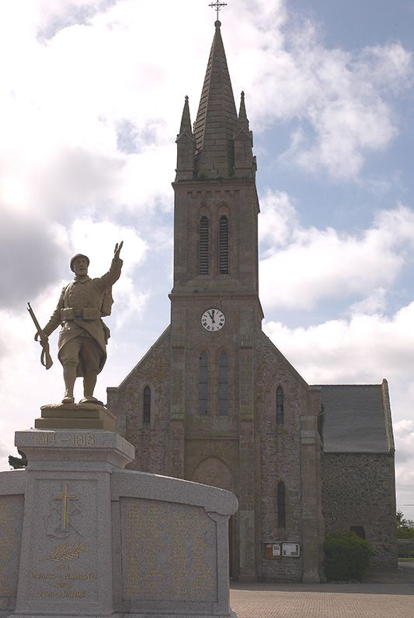
Kriegerdenkmal/ Monument aux morts Fréhel/ Bretagne.

Für die Toten der beiden Weltkriege / Pour les morts des deux guerres mondiales
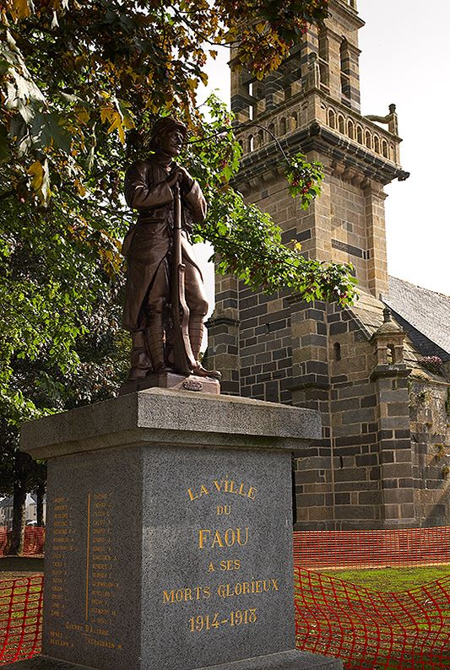

Kriegerdenkmal Le Faou, Bretagne / France

Fotos / Photos: Joachim Pollmar, Niddatal, Allemagne / Deutschland

Nutzung und Integration in den Unterricht

Einbeziehung in den Unterricht / Pistes de travail
- Beschreiben Sie die Gestaltung beider Kriegerdenkmäler, besonders der Plastiken der Soldaten. Welchen Moment der militärischen Tätigkeit zeigen sie?
- Was bedeutet es, dass die Denkmäler sich vor den Kirchen befinden?
- Interpretieren Sie beim Denkmal in Le Faou die Inschrift: „Faou à ses morts glorieux“ („Le Faou seinen ruhmreichen Toten“)
- Vergleichen Sie diese beiden französischen Kriegerdenkmäler mit anderen Beispielen aus diesem Projekt, zum Beispiel aus Deutschland.

- Décrivez la conception des deux monuments aux morts, en particulier les statues des soldats. Elles représentent quels moments de l’activité militaire ?
- Quel est le sens de la construction des monuments devant les églises ?
- Interprétation du texte du monument au Faou : « Faou à ses morts glorieux »
- Comparez ces deux monuments aux morts avec d’autres exemples de ce projet, par exemple de l’Allemagne

Eingegeben durch / introduit par Jürgen Kummetat, Universität Augsburg

